一个无需登录通过共享链接就可以挂载GoogleDrive和OneDrive和蓝奏云的列表网
2019年1月24日
2019-02-16 更新docker镜像为官方最新版

之前一直用OneIndex，只能挂载OneDrive的一直想要一个能挂载GoogleDrive的，结果在Github上看到了这个
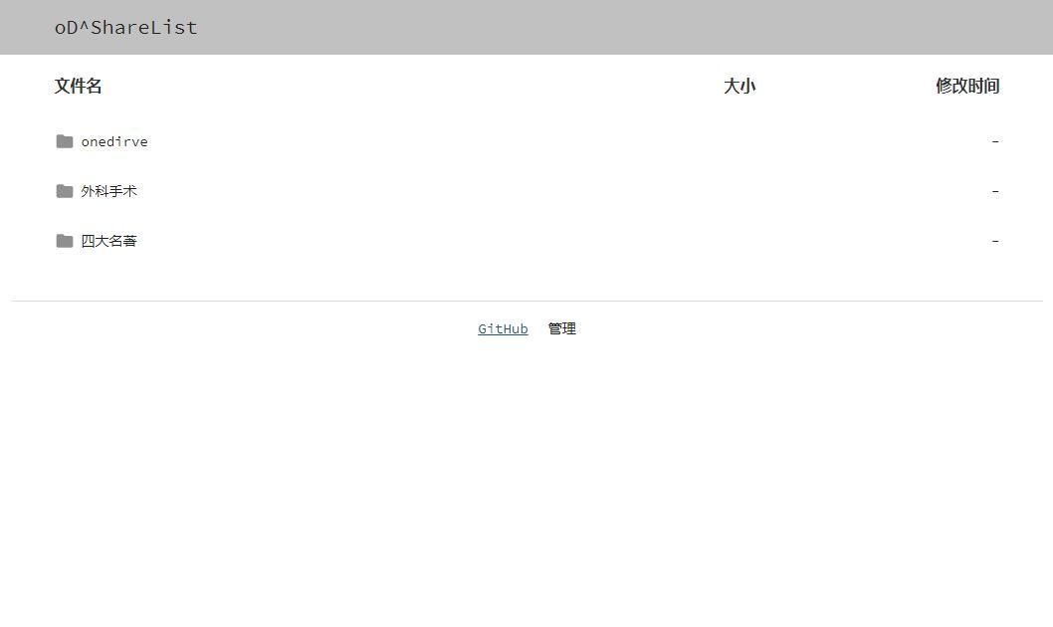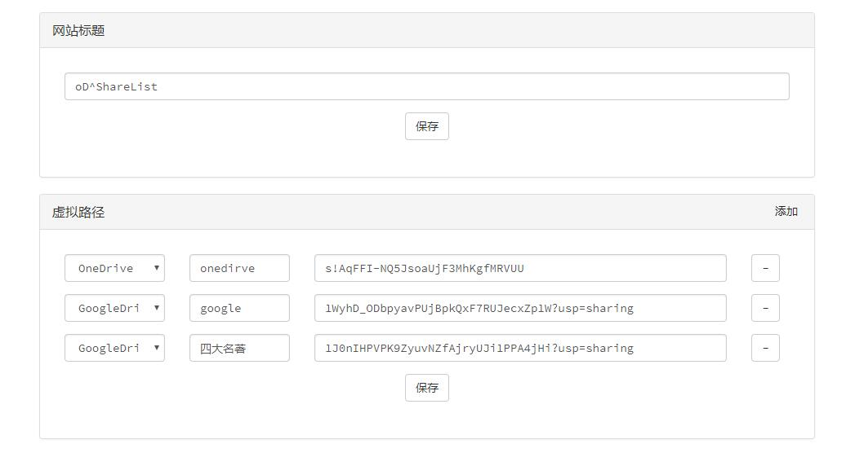

ShareList
ShareList 是一个易用的网盘工具，支持快速挂载 GoogleDrive、OneDrive ，可通过插件扩展功能。并且只需要通过链接就可以读取分享的目录，并可以在线播放，下载，或串流本地播放！简单好用，github上有Dockerfile文件，直接build成docker镜像放在群晖里自己使用也很方便！
我已经做好的docker镜像：https://hub.docker.com/r/oldiy/sharelist
现在开始群晖教程
进入群晖docker，注册表搜索 oldiy，找到oldiy/sharelist
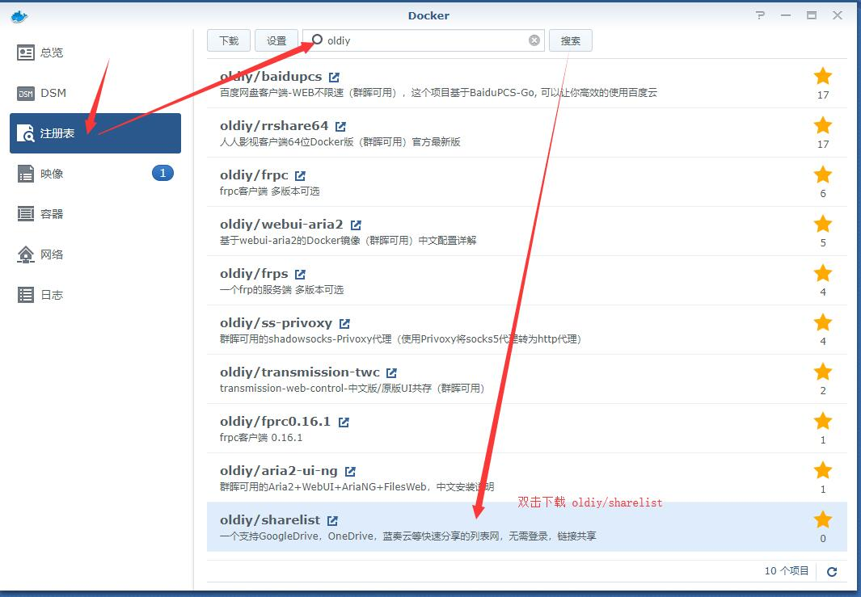
下载之后，到镜像双击-高级设置-设置快捷方式
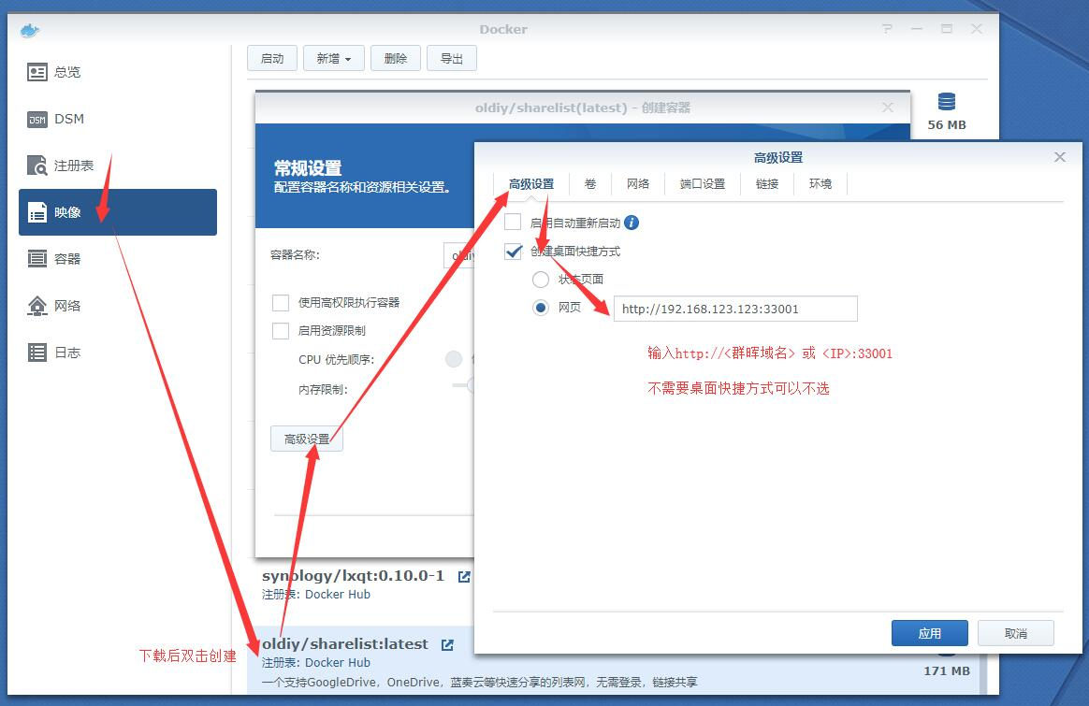
到群晖里建一个文件夹，用于缓存
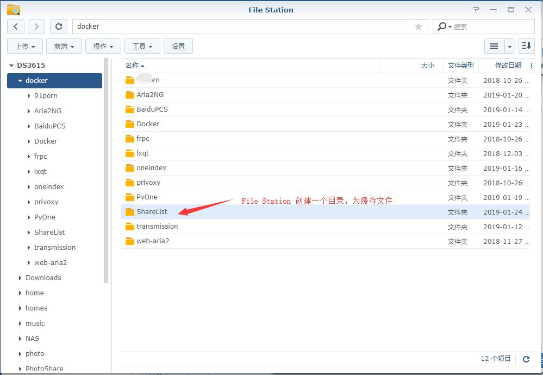
回到docker-高级设置-卷，挂载刚刚建立的文件夹，装载路径不可以修改
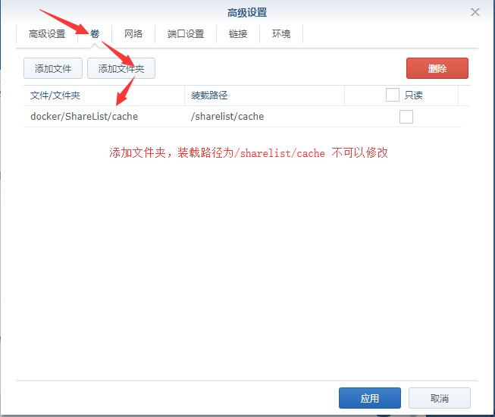
映射端口
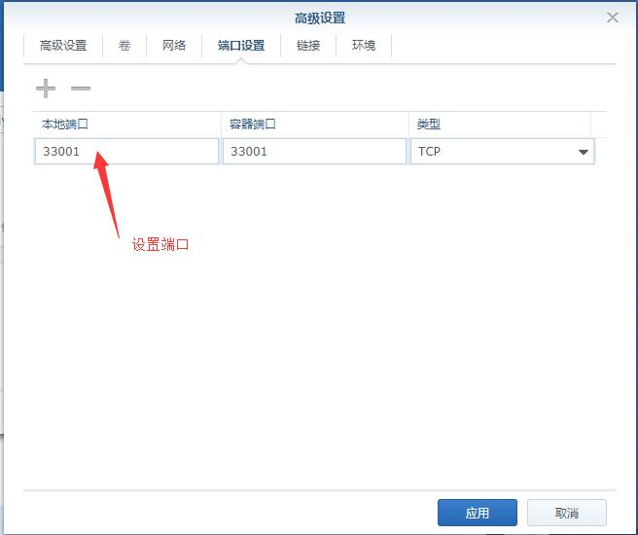
应用，下一步
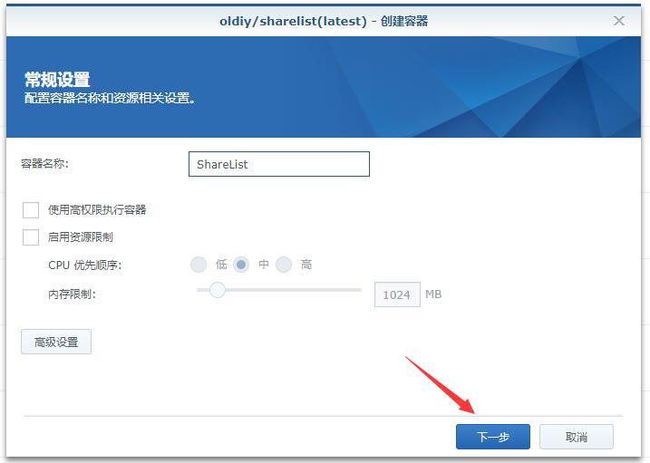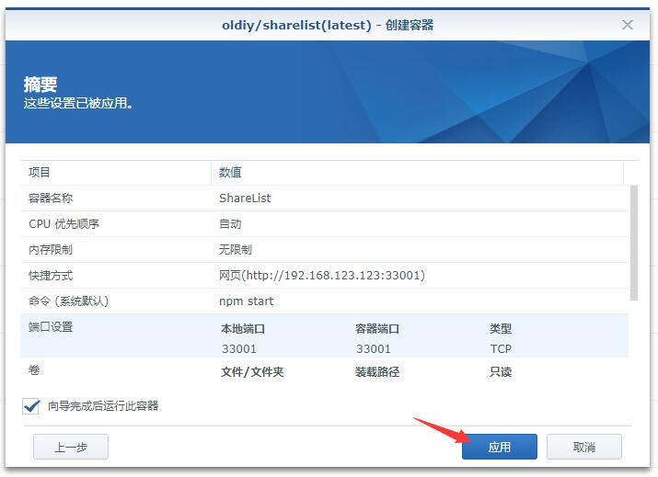
应用后容器运行成功，如果没有防火墙就可以直接访问了，有防火墙继续看！
打开防火墙33001端口
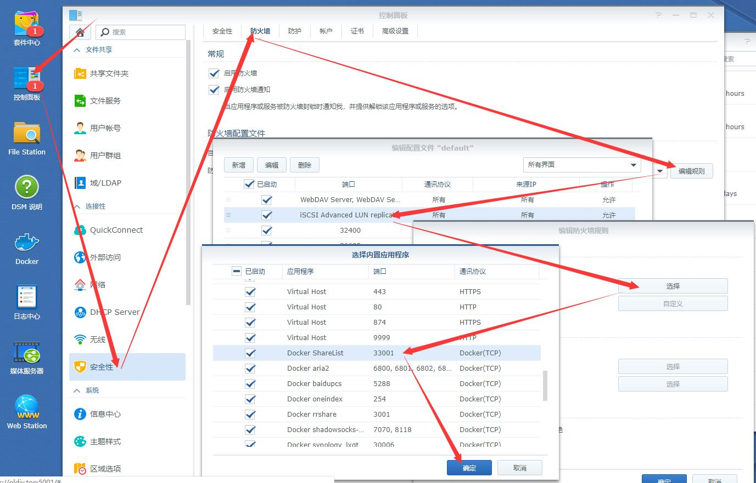

输入http:/<IP> 或 <域名>:33001
访问后会让你设置密码，设置后进入默认演示目录，如下
点击下方管理，进入后台
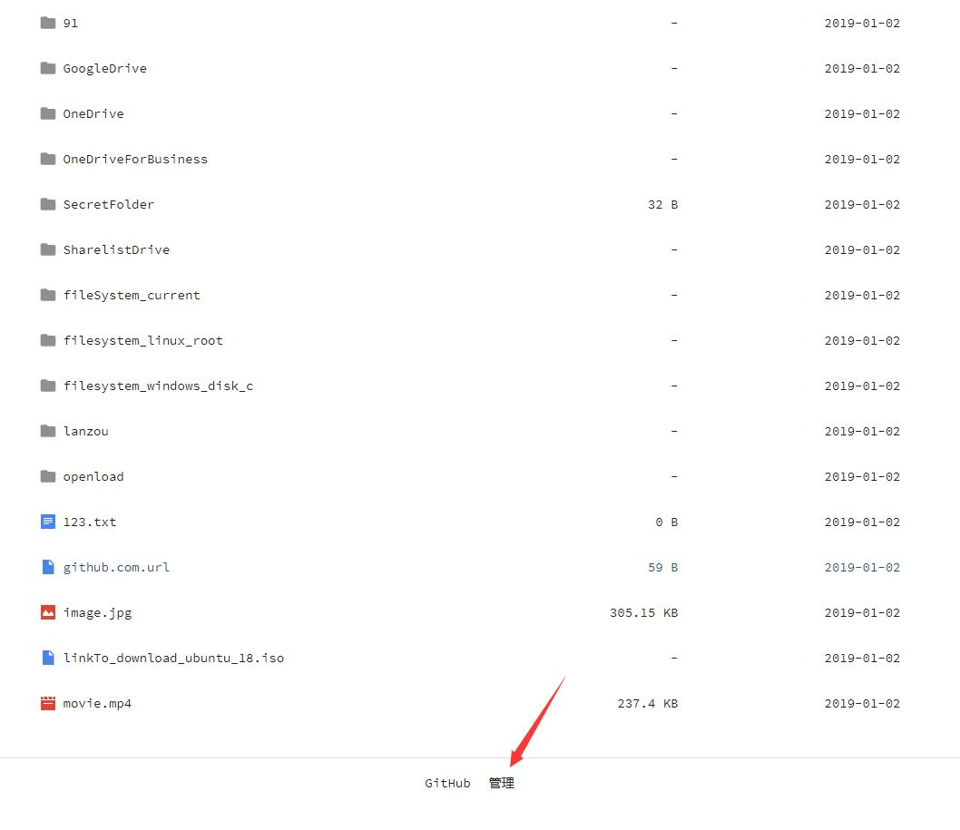
在最下方有设置，如果演示目录你觉得没用就可以再这里删除
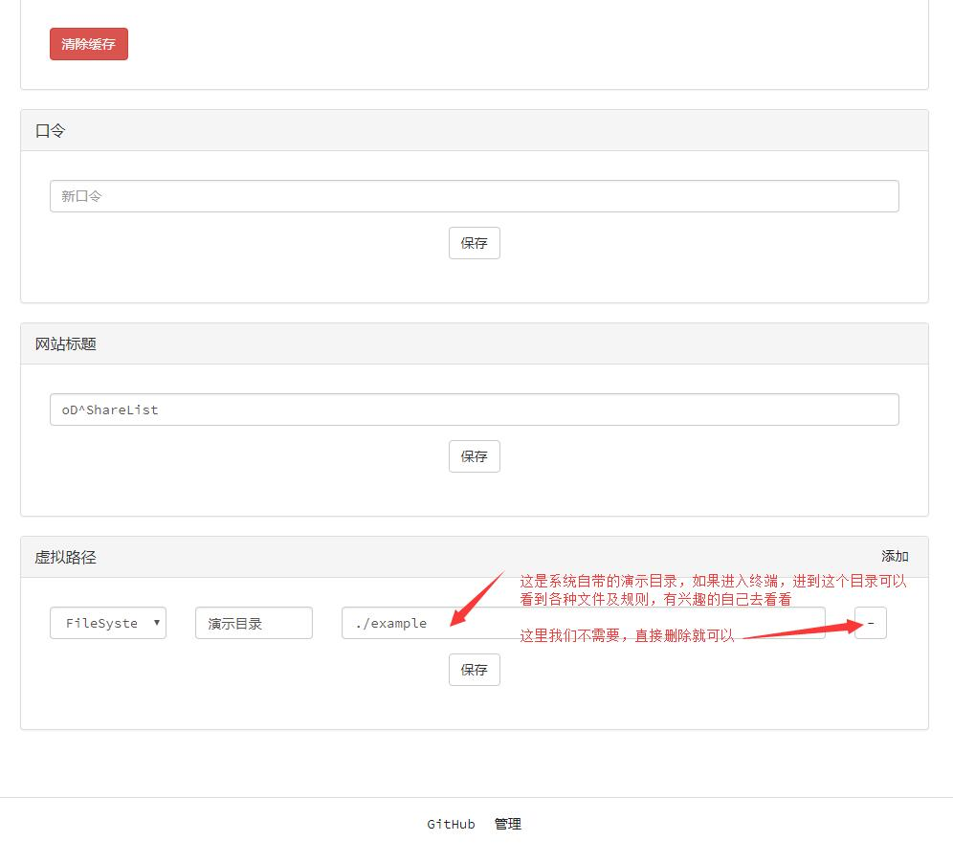
在后台添加我们自己的分享
首选OneDrive为例：
进入你的OneDrive，找到一个文件夹，右键，共享，会生成一个共享链接
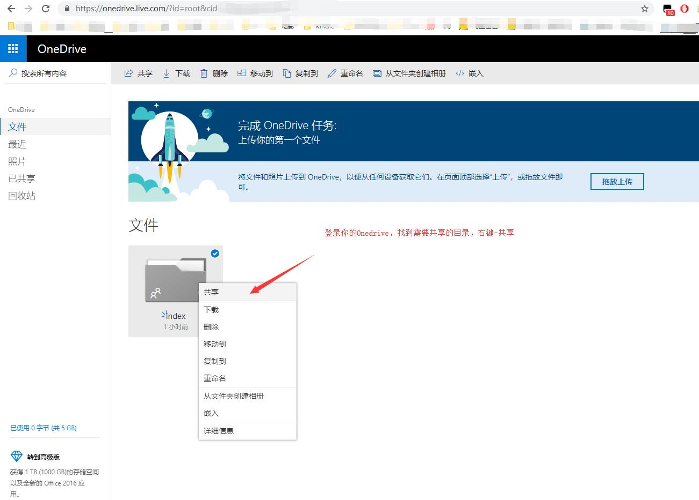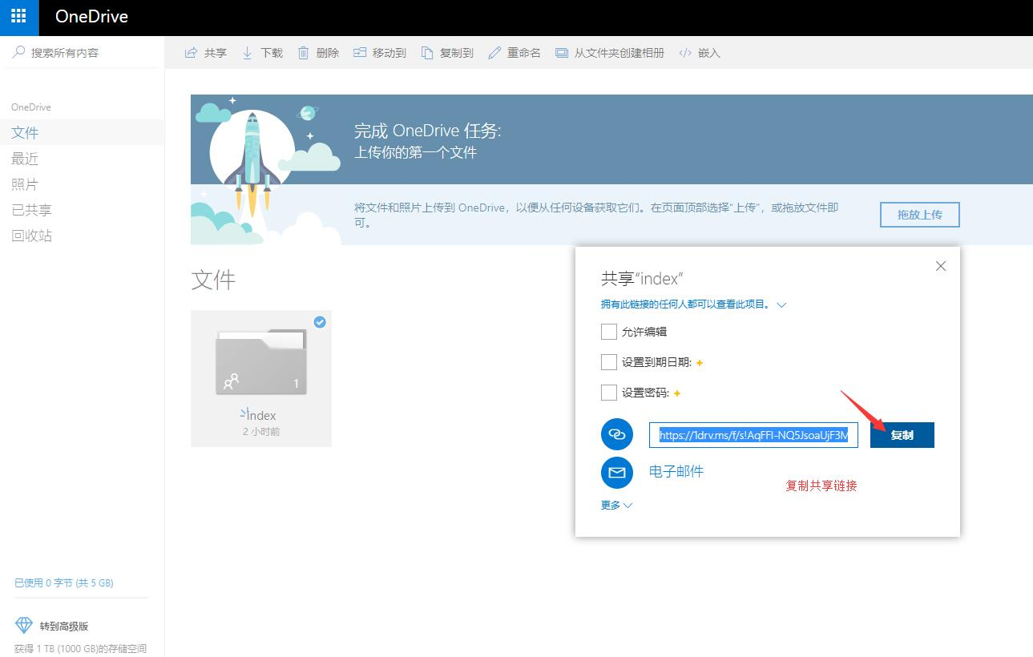

复制这个共享链接，到Sharefile后台，点击添加，选择onedrive，取一个名字，后面输入刚刚的共享链接，然后删除https://ldrv.ms/f/，只保留后面的乱码，然后保存
然后点击上面的清除缓存，到前台就可以看到了
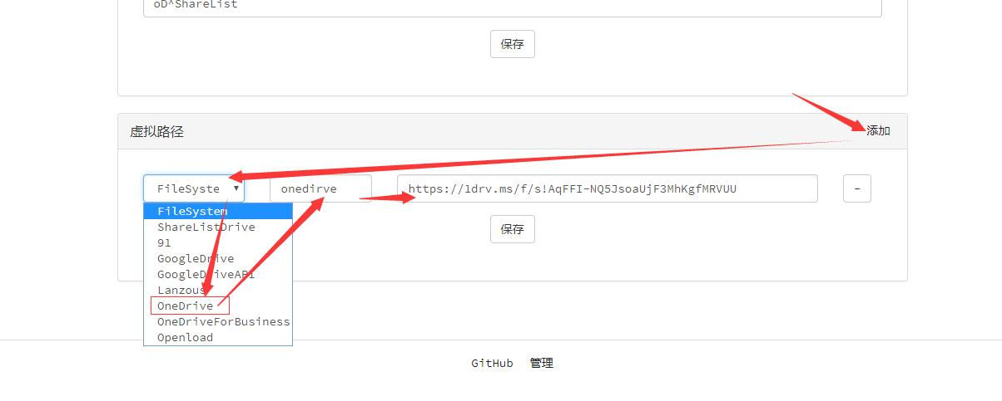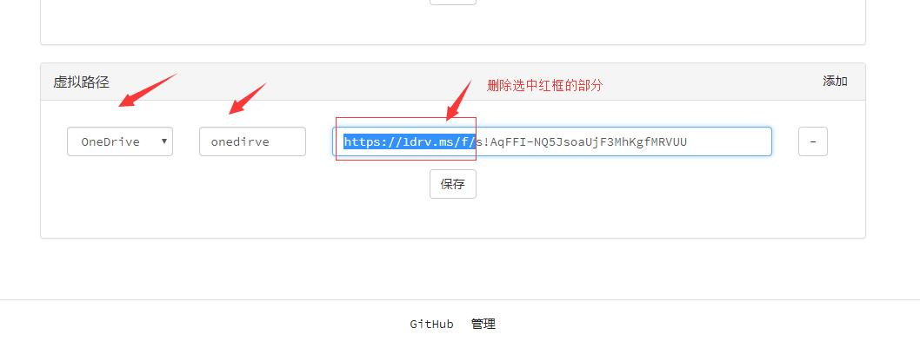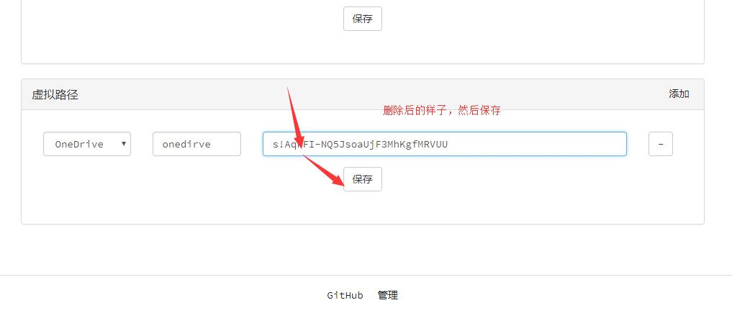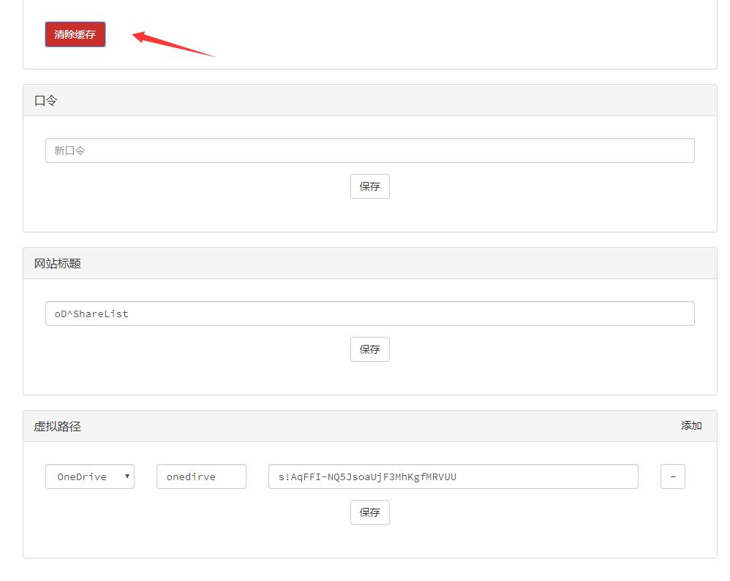
前台已经可以访问刚刚共享的文件夹了
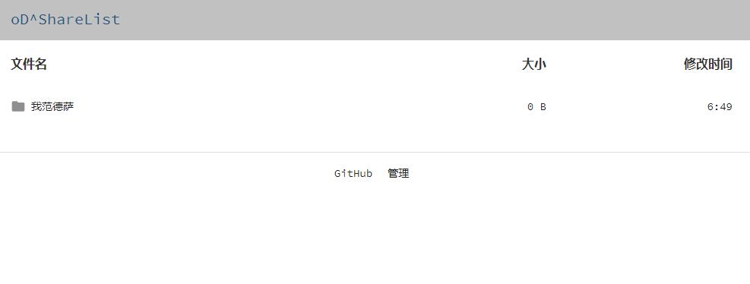

下面介绍下google drive的共享方法，大同小异
也是进入到你自己的google drive下面，右键，分享，得到一个共享链接，链接如下图的样子（这个是一个资源群里发出来的，因为懒，所以直接找个链接做演示了）
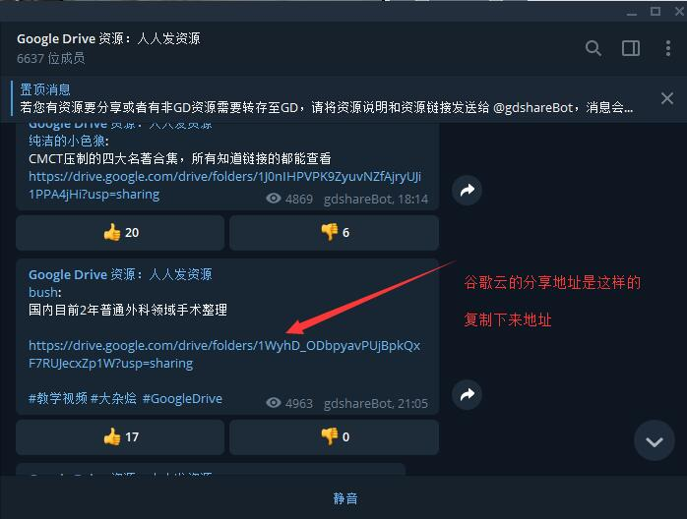
然后复制链接，添加，选择 google drive，然后取名，最后一栏输入链接，并删除前面的网址，只保留folders/之后的部分，（注意一下有时候你自己通过别人链接保存回来的文件再分享出去的链接，没有最后那个?usp=sharing，就不能挂载成功，不知道为什么）保存即可
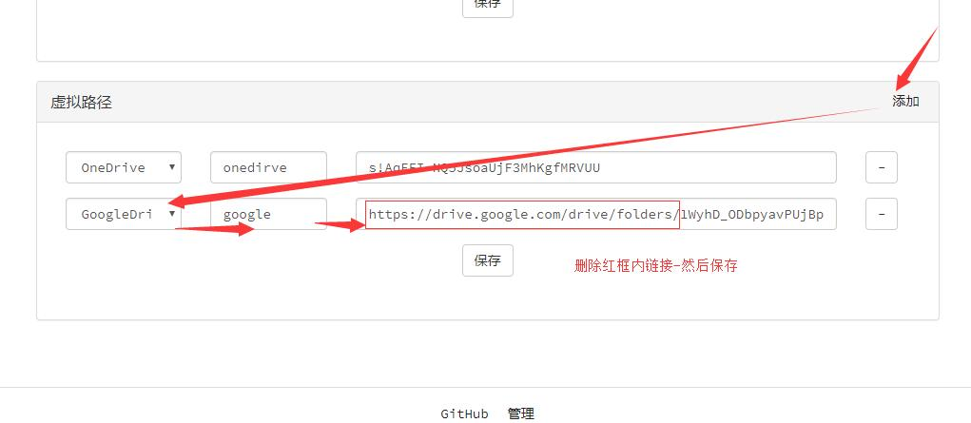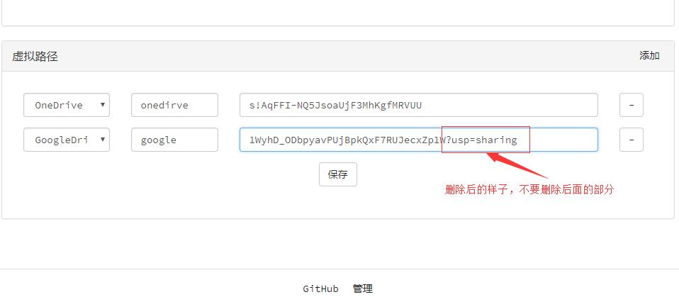
保存后，前台就可以看到了
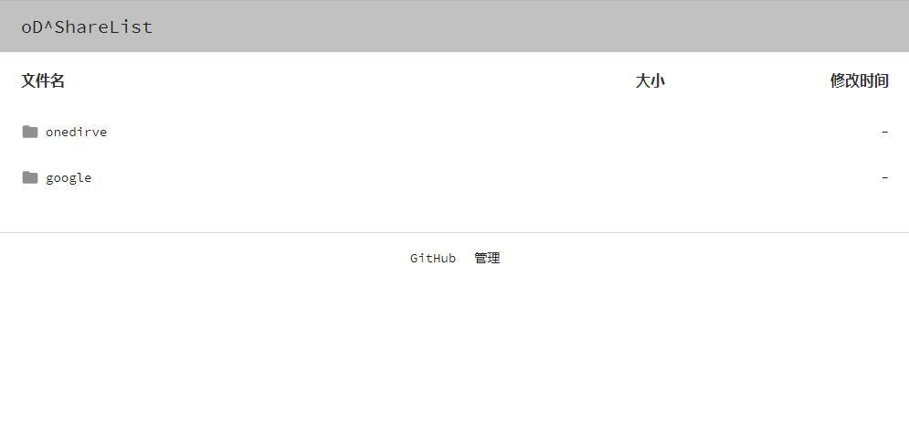
其他演示用法，自行领悟
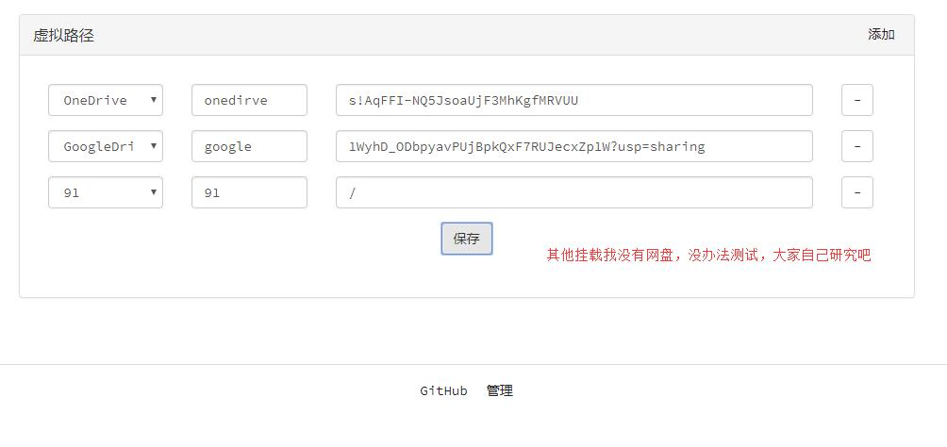
一般MP4文件可以直接在线播放！不能播放的文件可以使用软件播放！比如 PotPlayer

首先复制一个视频链接，在视频列表右键-复制链接地址，然后打开本地 potplayer，文件打开链接，输入链接，删除视频文件格式后面的 ?previwe 即可播放
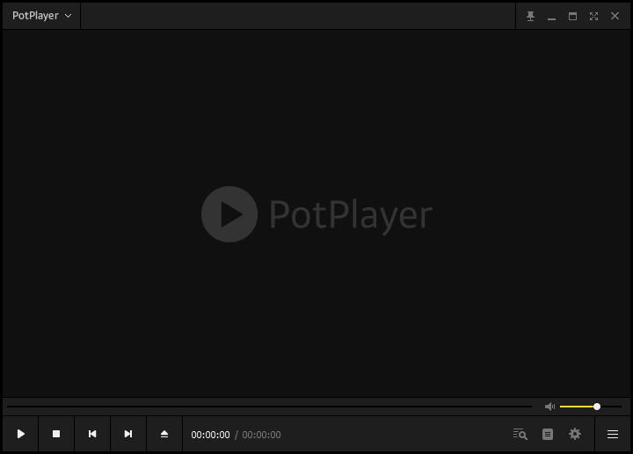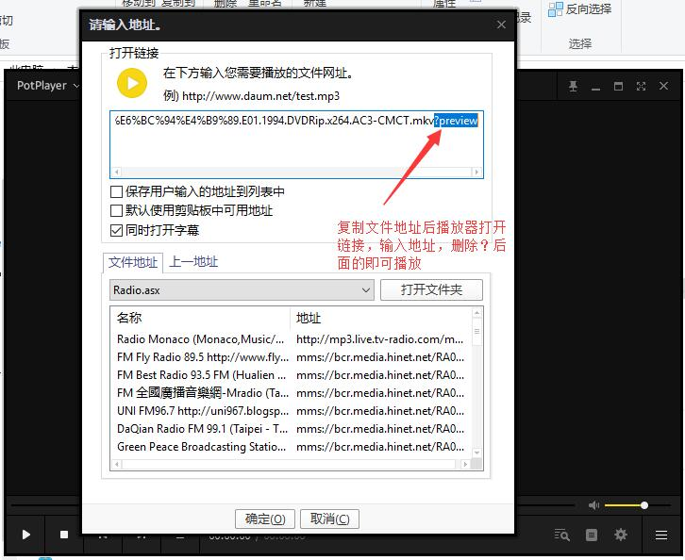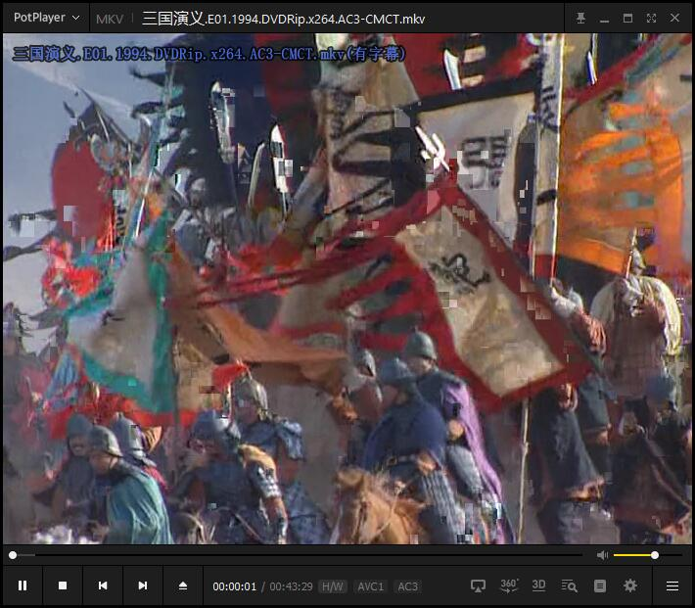

特性

- 多种网盘系统快速挂载。
- 支持虚拟目录和虚拟文件。
- 支持目录加密。
- 插件机制。
- 国际化支持。
- WebDAV导出。

功能说明

挂载对象
首次使用时将提示选在挂载源，选择挂载源，填入对应路径即可。 系统内置了本地路径（FileSystem）挂载源。

目录加密
在需加密目录内新建 .passwd 文件，type为验证方式，data为验证内容。

1  2  3  4 | type: basic  data:  - user1:111111  - user2:aaaaaa

basic是内置的验证方式，使用用户名密码对进行判断，上面的例子中可使用user1的密码为111，user2的密码为aaaaaa。请参考example/SecretFolder/.passwd。

虚拟目录
在需创建虚拟目录处新建目录名.d.ln文件。 其内容为挂载源:挂载路径 如：创建虚拟目录指向本地/root。

1 | fs:/root

其中挂载源fs表示本地磁盘，/root代表路径。
再如：创建虚拟目录指向GoogleDrive的某个共享文件夹

1 | gd:0BwfTxffUGy_GNF9KQ25Xd0xxxxxxx

gd是GoogleDrive的挂载源标示，冒号后的是共享文件夹ID。

虚拟文件
与虚拟目录类似，目标指向具体文件。
在需创建虚拟文件处新建文件名.后缀名.ln文件。 其内容为挂载源:挂载路径。 如：创建一个ubuntu_18.iso的虚拟文件，请参考example/linkTo_download_ubuntu_18.iso.ln。

WebDAV
系统部分支持WebDAV。可使用的功能包括列目录、展示内容、权限校验。由于系统仅做挂载用途，不支持写入、删除、重命名、复制等操作。默认根路径为/webdav，可在后台修改WebDAV的路径。

插件机制

插件可用于扩展挂载源、扩展加密方式。插件请置于plugins目录。

内置插件
内置插件位于app/plugins

HTTP/HTTPS（内置）
为指向HTTP(S)的虚拟文件提供访问支持。挂载标示http/https，实际url作为路径。

FileSystem（内置）
提供对本地文件系统的访问。挂载标示fs，id为 文件路径，统一使用linux的路径，例如 windows D盘 为 /d/。

ShareListDrive（内置）
ShareListDrive是ShareList内置的一种虚拟文件系统，使用yaml构建。以sld作为后缀保存。参考example/ShareListDrive.sld。

BasicAuth（内置）
提供基础文件夹加密方式。

常规插件
常用插件位于plugins

GoogleDrive
提供对GoogleDrive的访问。挂载标示：gd，分享文件夹ID作为路径。

OneDrive
提供对OneDrive的访问。挂载标示od，分享文件夹ID作为路径。

OneDrive For Business
提供对OneDrive Business的访问。挂载标示odb，分享的url作为路径。

OpenLoa
提

Lanzou蓝奏云
提供对蓝奏云的访问支持。挂载标示lanzou，passwd@folderId作为路径，无密码则直接使用folderId作为路径。folderId是分享链接中bxxxxxx部分。
插件为目录 以及 mp4/jpg等禁止上传的格式提供解析支持。
文件：附加txt后缀即可。以mp4为例，将xxx.mp4命名为xxx.mp4.txt后再上传，插件将自动解析为mp4文件。
目录：创建目录名.passwd@folderId.d.txt的文件上传即可（由于大小为 0 B的文件无法上传，请为这个txt文件随意添加些内容）。

插件开发
待完善
访问 http://localhost:33001 WebDAV 目录 http://localhost:33001/webdav

原作者Github地址：点我
我的docker镜像：https://hub.docker.com/r/oldiy/sharelist

